**深度学习系统第四次作业**

ZY2206117 黄海浪

## 实验介绍

### 实验内容

本次实验将在Atlas 200 DK 上部署图像识别、目标检测和作业2的深度神经网络，包括模型转换、编译等工作，最后利用在线平台加载至 Atlas 200 DK 套件上运行实测。

### 实验步骤

整体实验分别为前期文件准备（包括准备原始模型文件，代码工程项目文件等），模型转换（利用ATC工具或者Mind Studio转换原始caffe或Tensorflow模型），编译代码（通过Mind Studio生成目标为aarch64的可执行文件），打包工程项目，上传到在线平台（后台自动运行模型），获取结果。

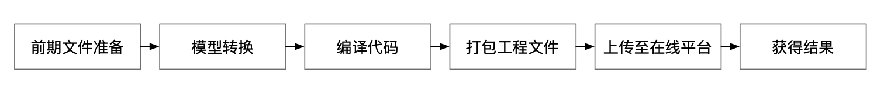

## 图像识别

图像识别工程文件目录结构如下：

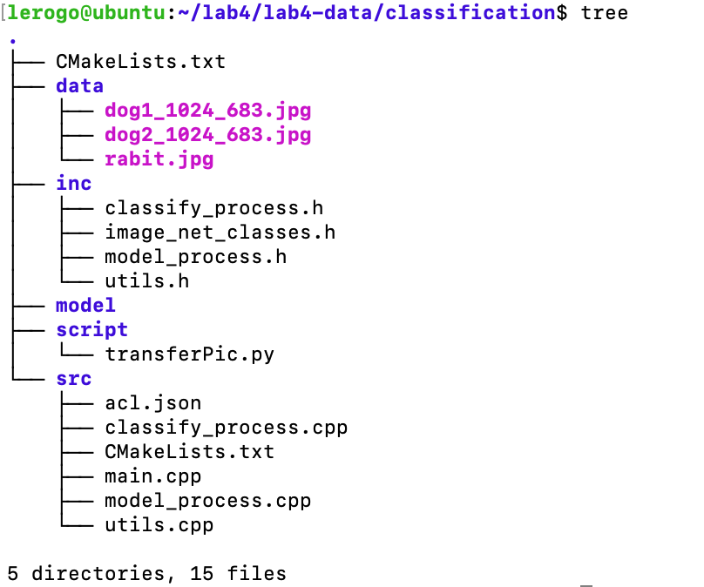

Build配置如下：

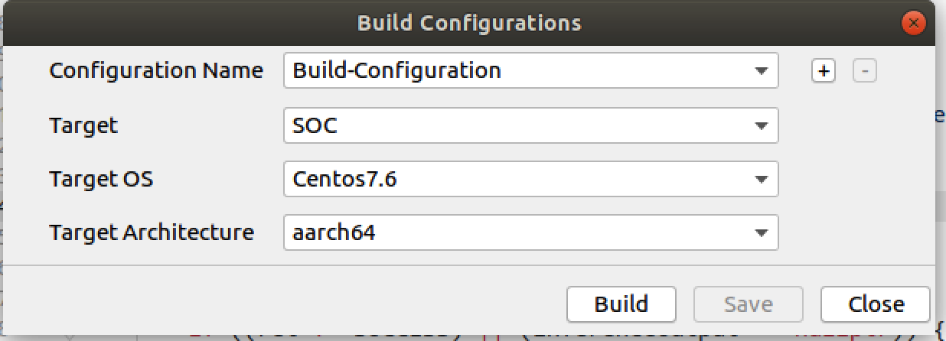

模型转换：

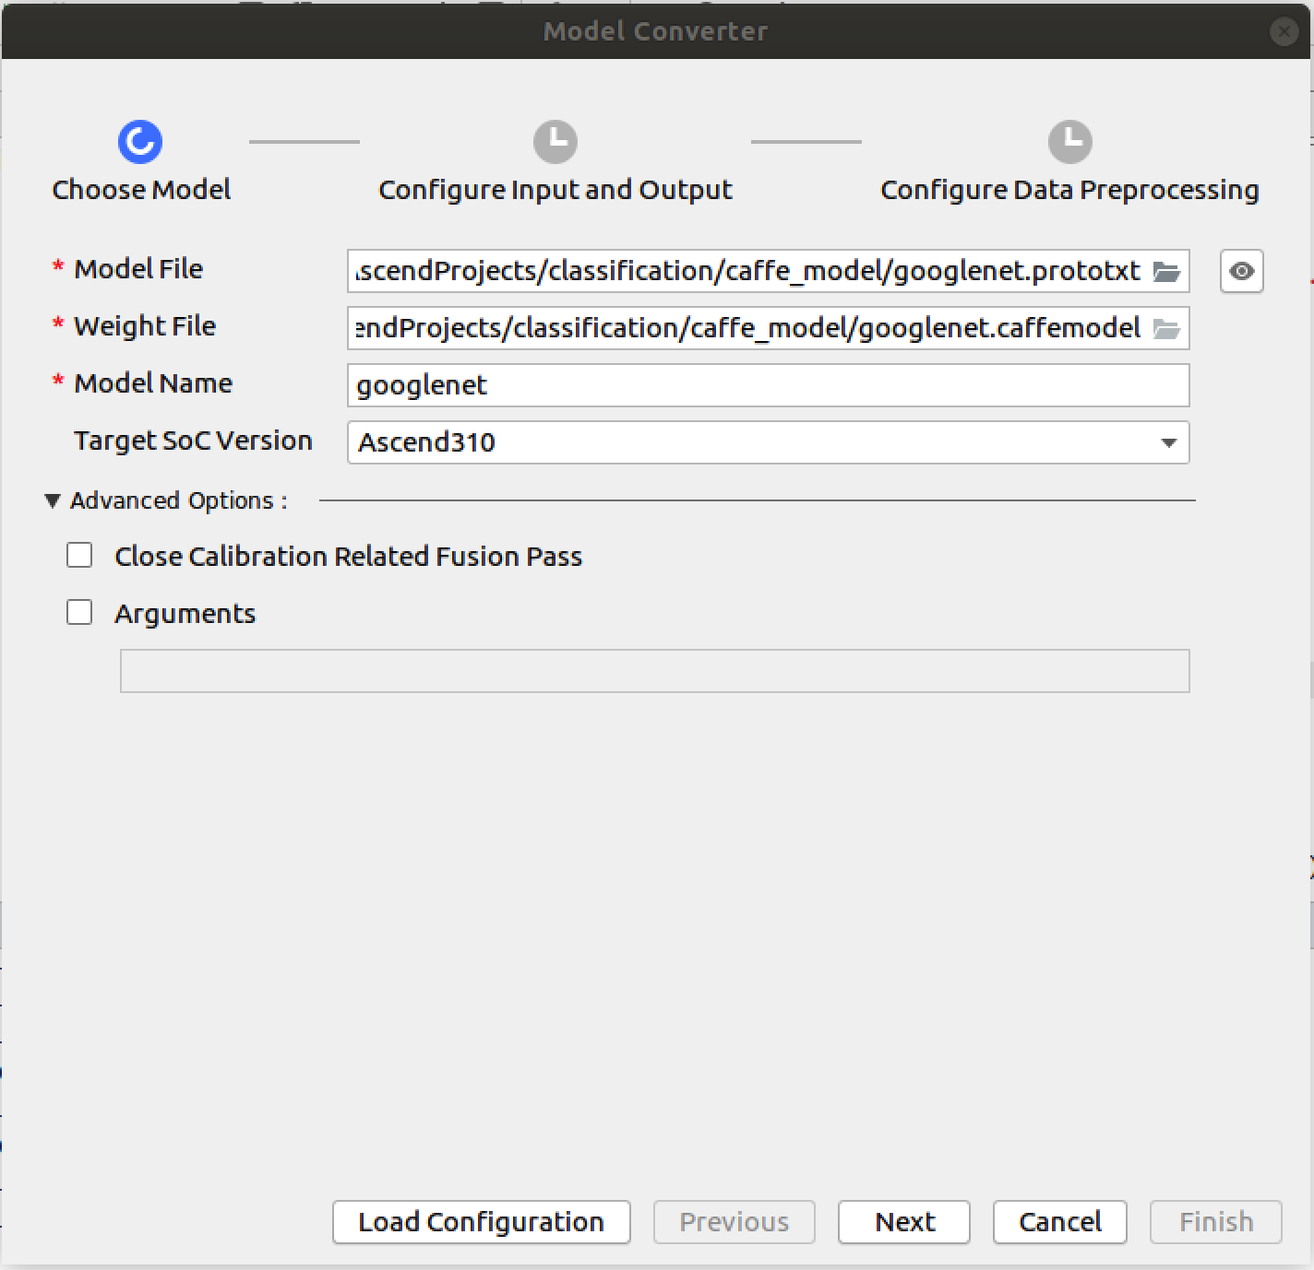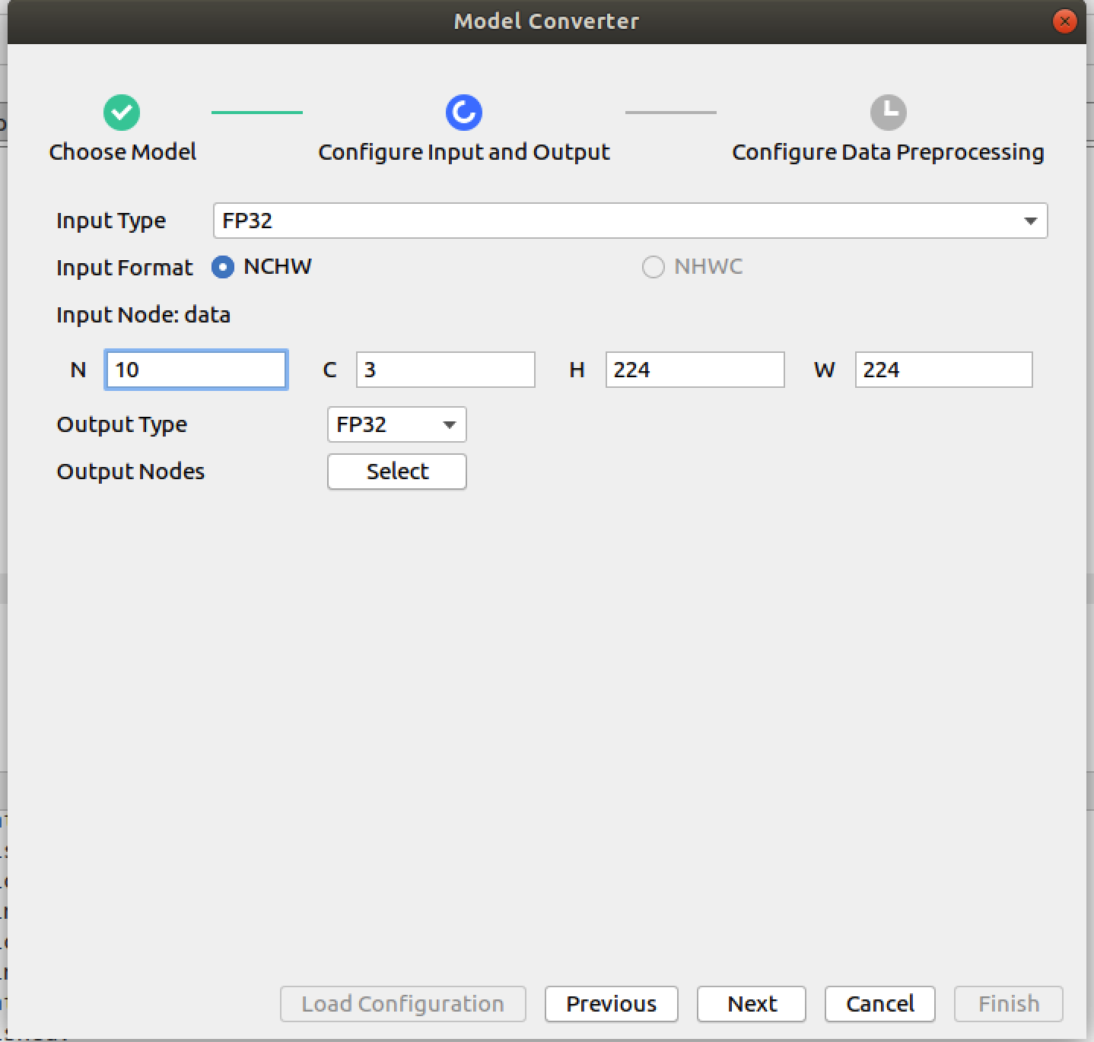

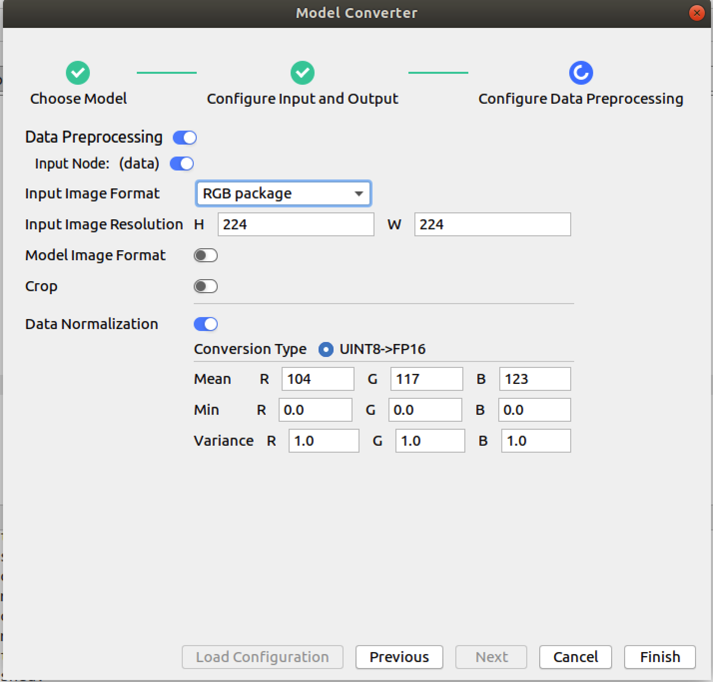

代码编辑与编译：

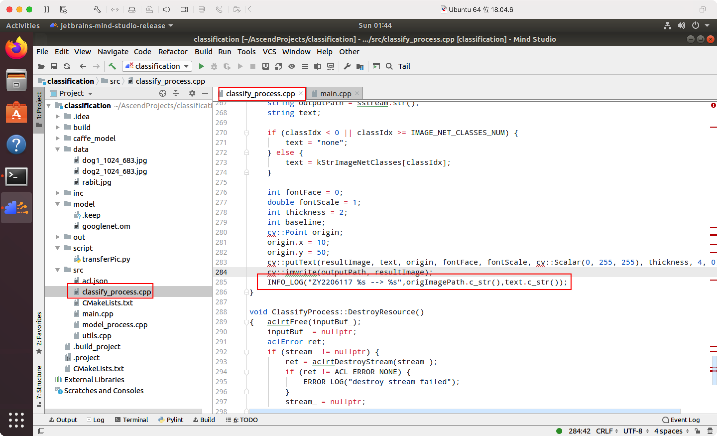

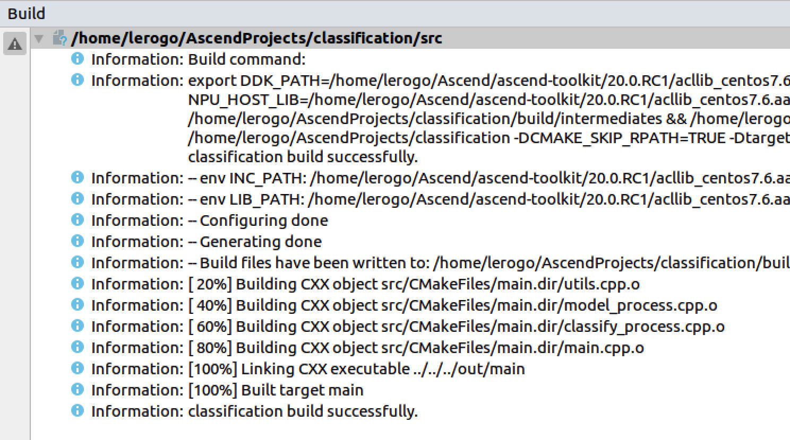

模型转换和编译结果：

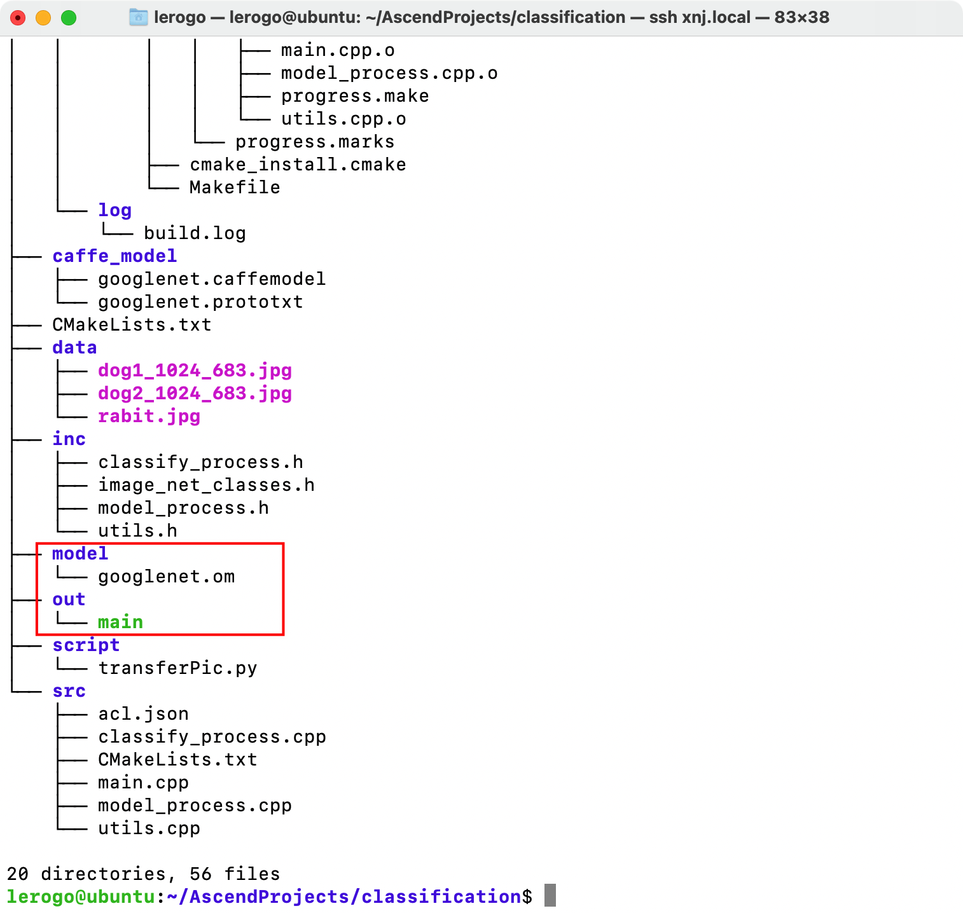

生成压缩包并上传：

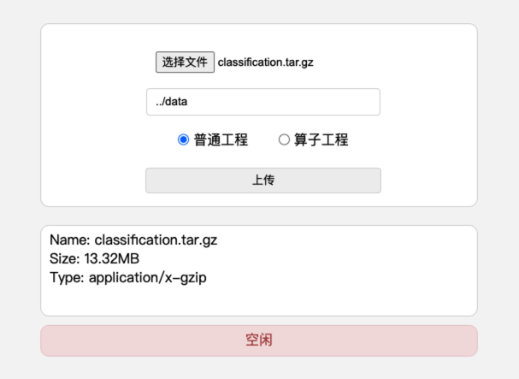

得到结果：

<http://10.130.145.207:8087/result/L3Zhci93d3cvYXRsYXMyMDBkay9hc2NlbmQvcmVzdWx0cy9yZXN1bHRfMjAyMk9jdDI4RnJpMDgyOTAwLnR4dA%3D%3D>

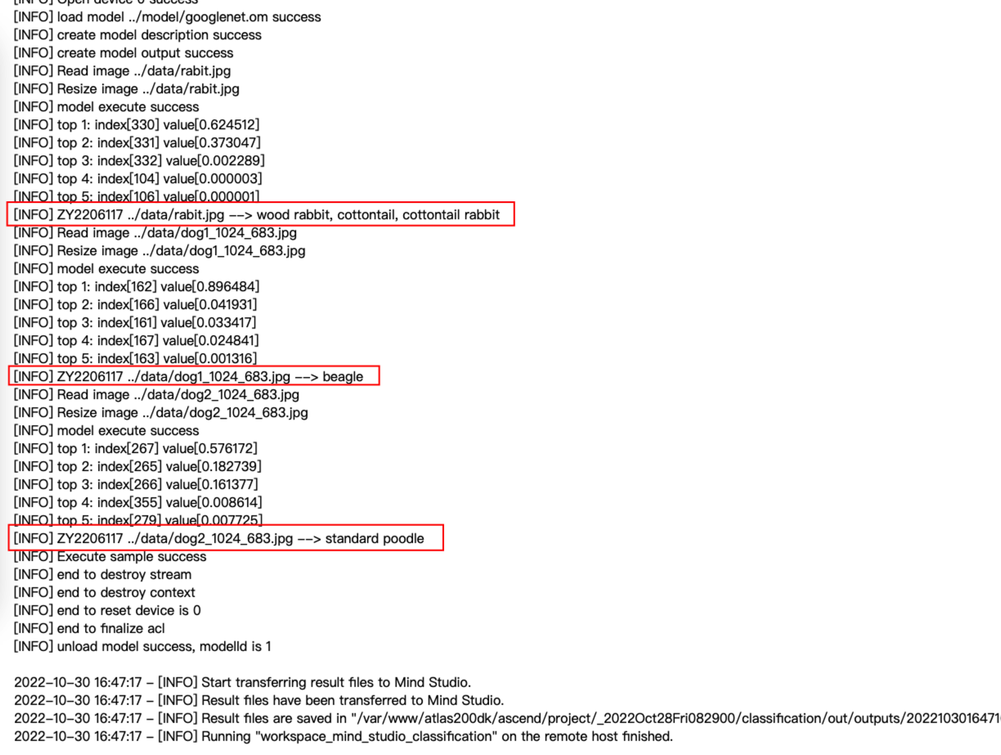



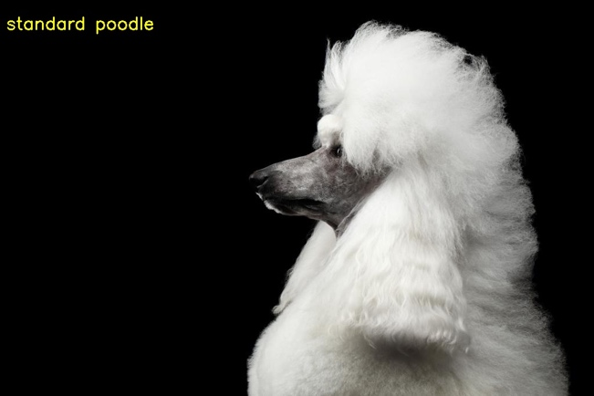

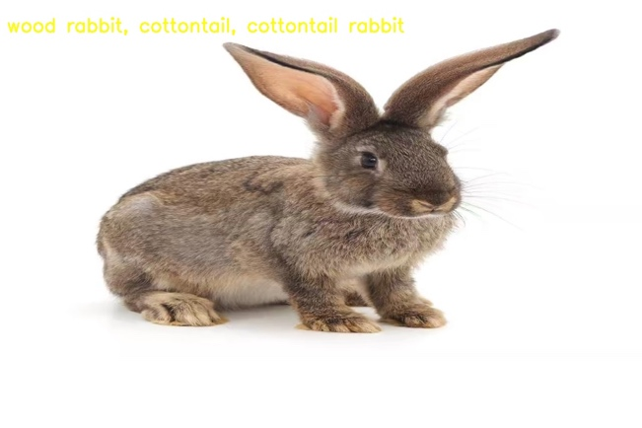

## 目标检测

图像识别工程文件目录结构如下：

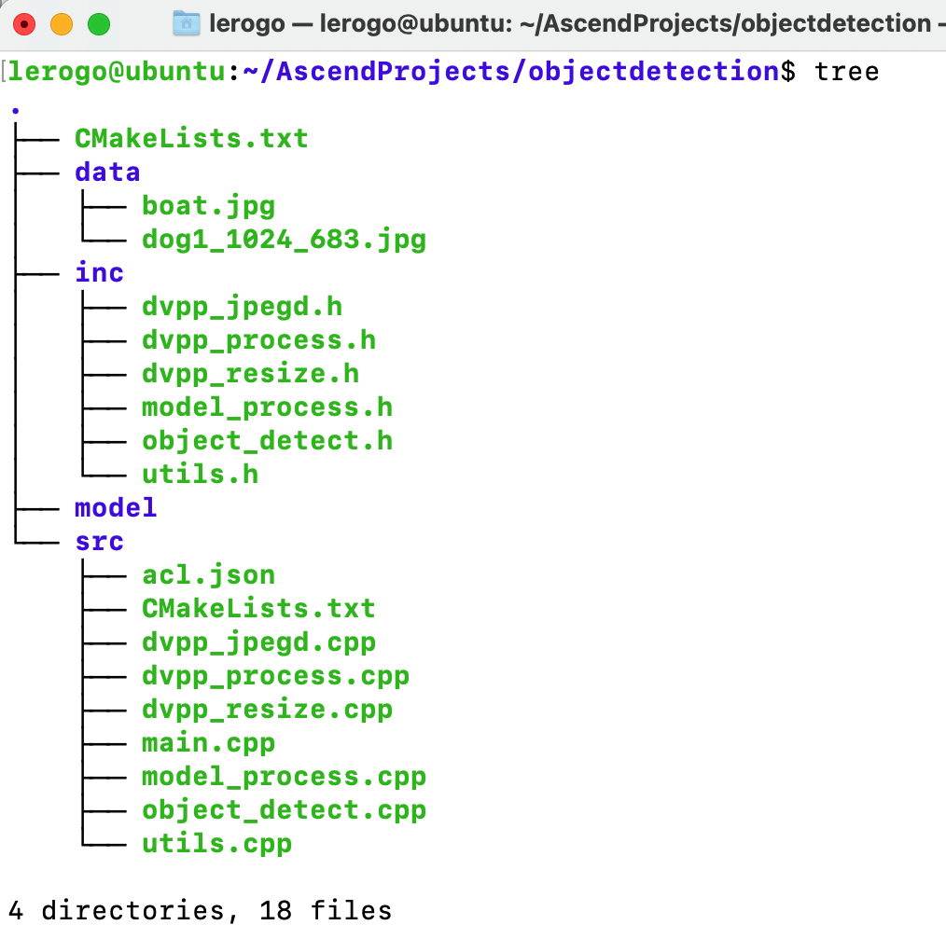

配置ACT环境：

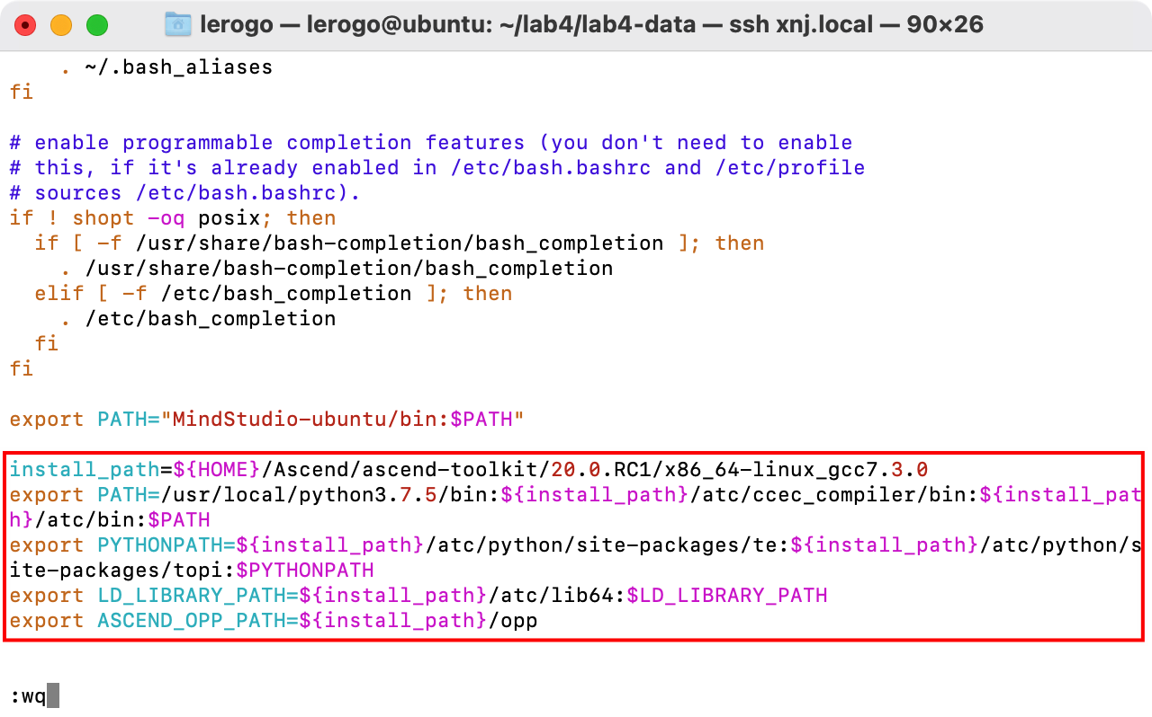

模型转换：

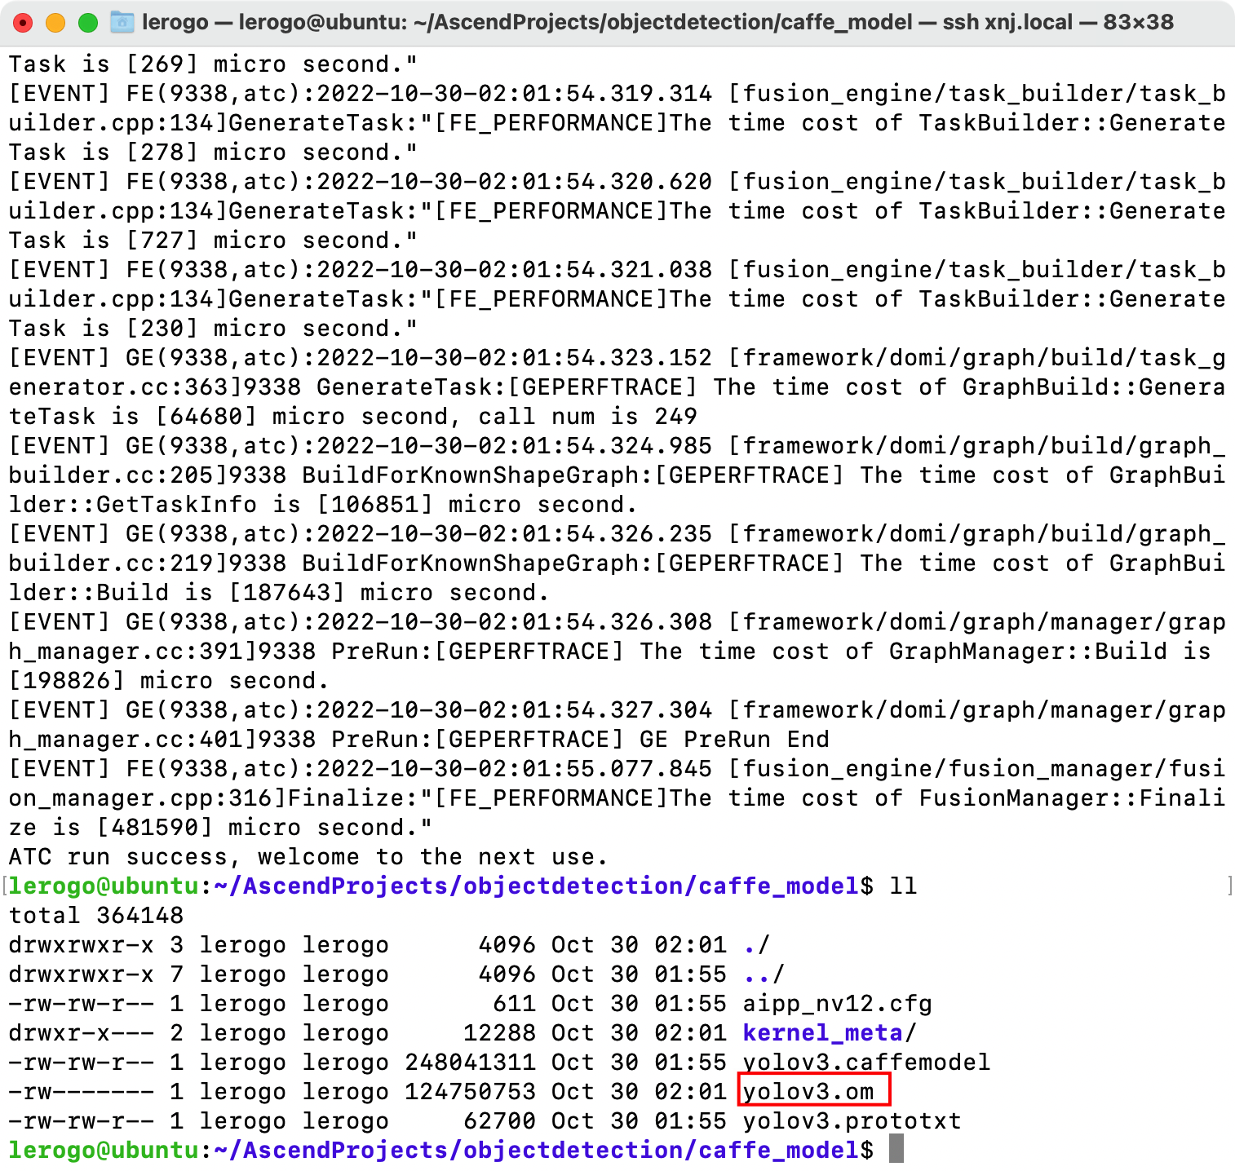

Build配置如下：

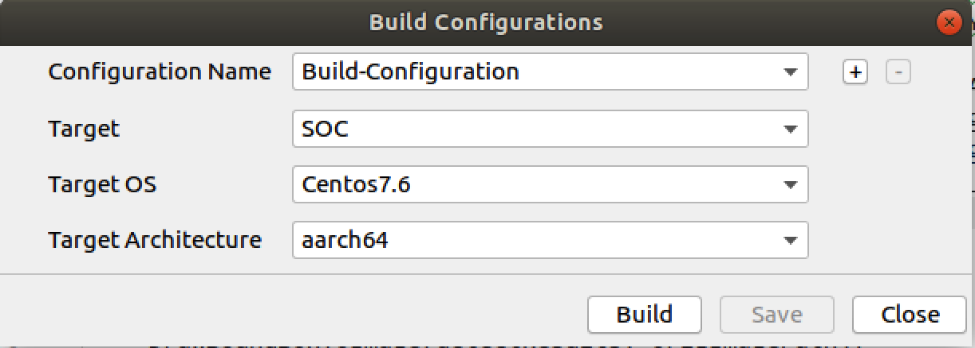

代码编辑与编译：

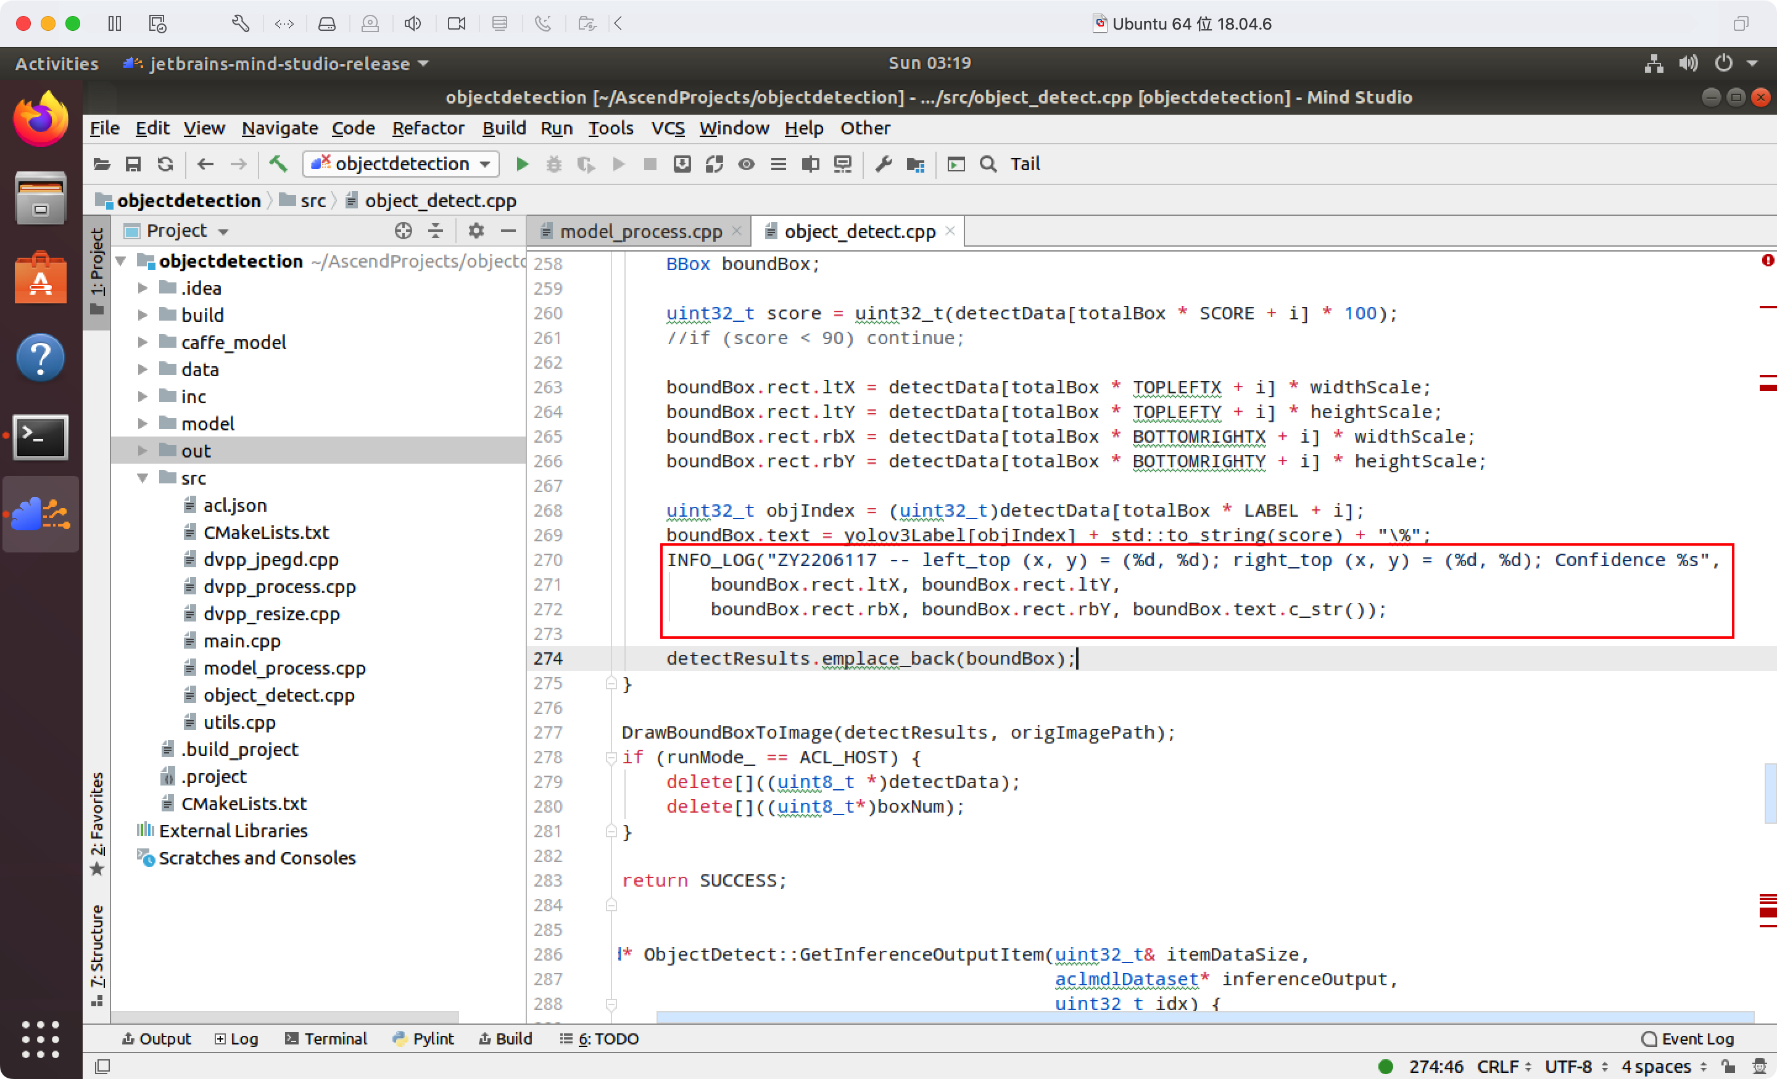

模型转换和编译结果：

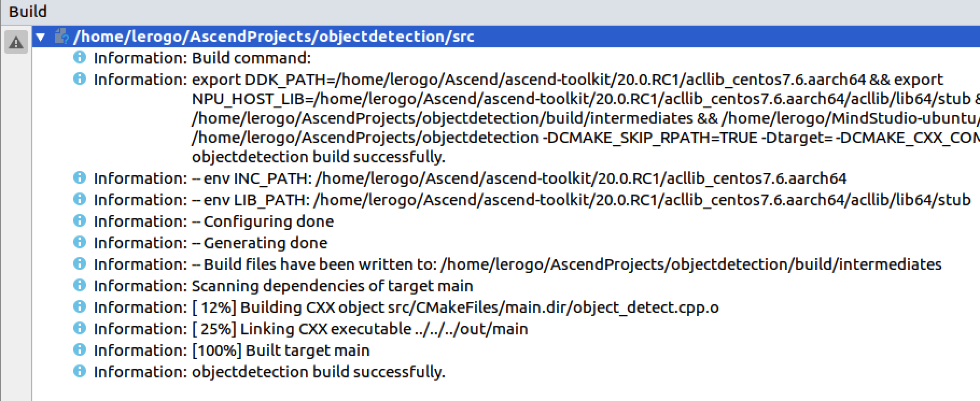

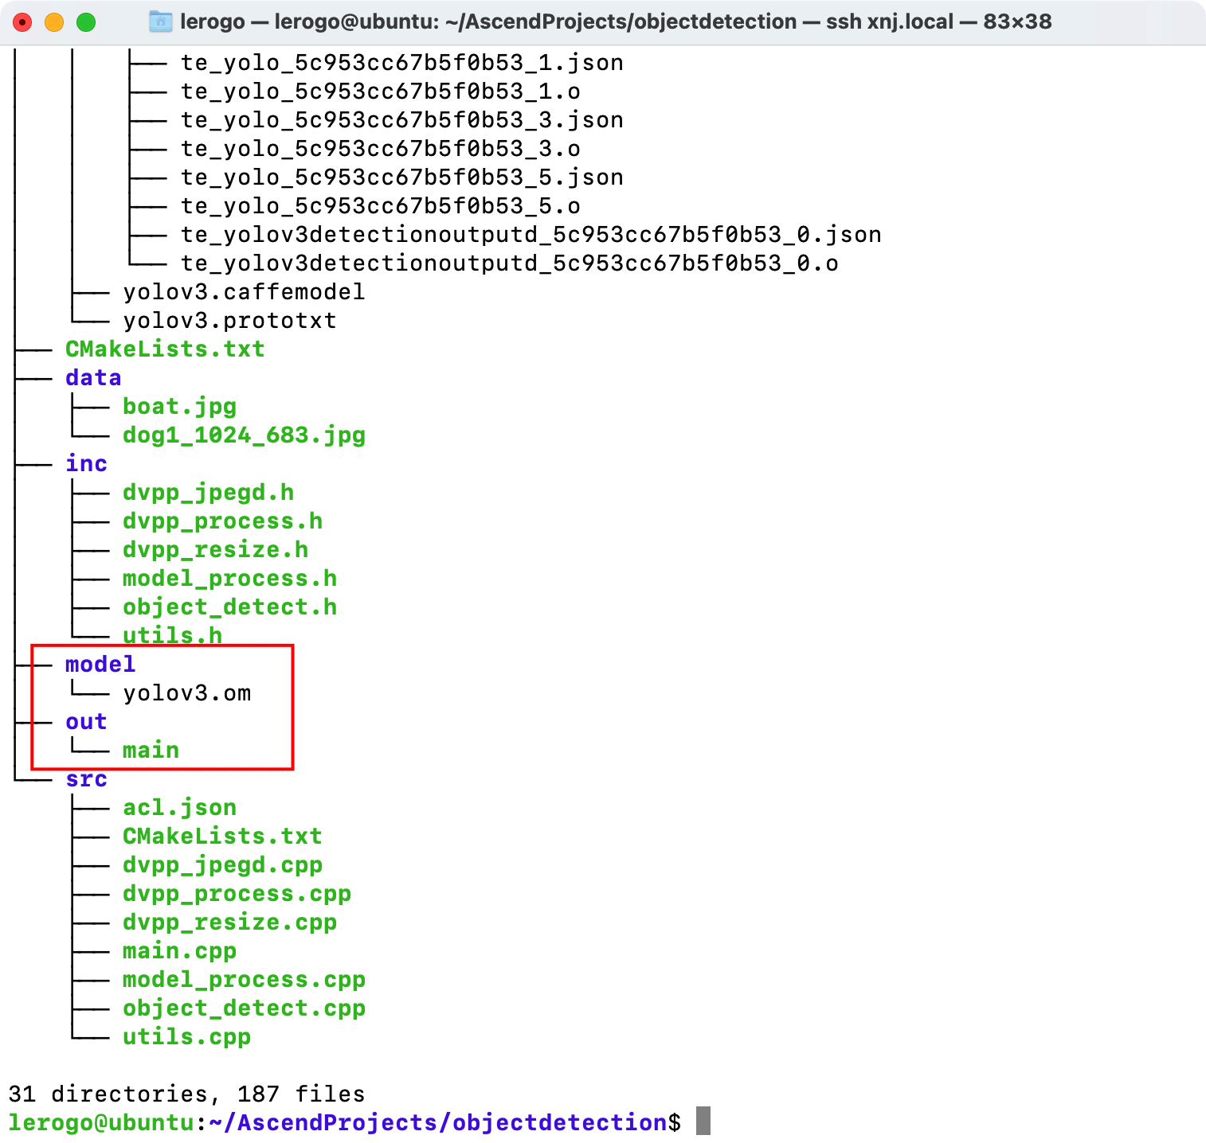

生成压缩包并上传：

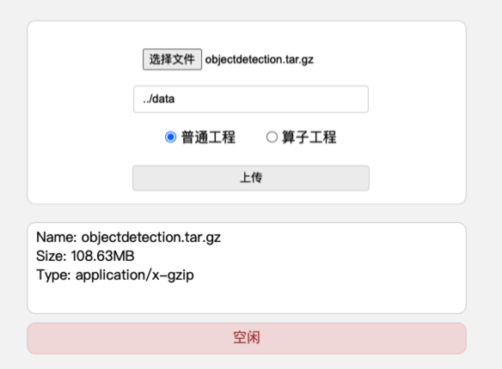

得到结果：

<http://10.130.145.207:8087/result/L3Zhci93d3cvYXRsYXMyMDBkay9hc2NlbmQvcmVzdWx0cy9yZXN1bHRfMjAyMk9jdDI4RnJpMDgyOTAwLnR4dA%3D%3D>

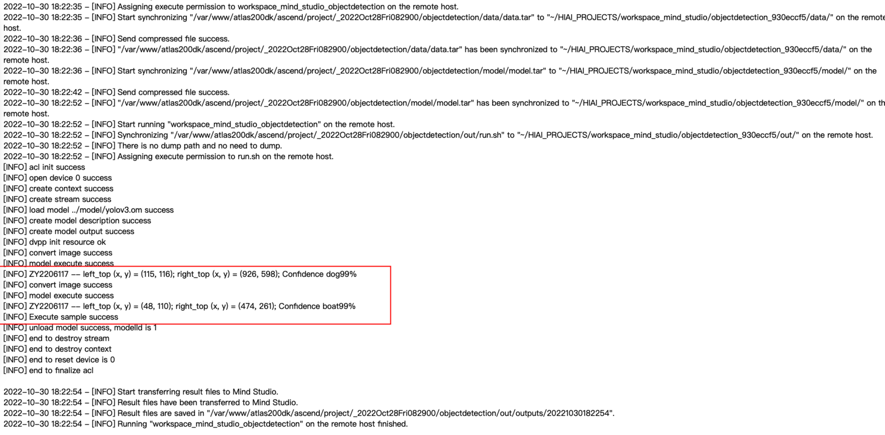

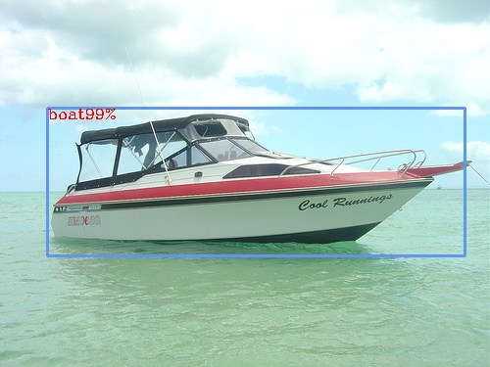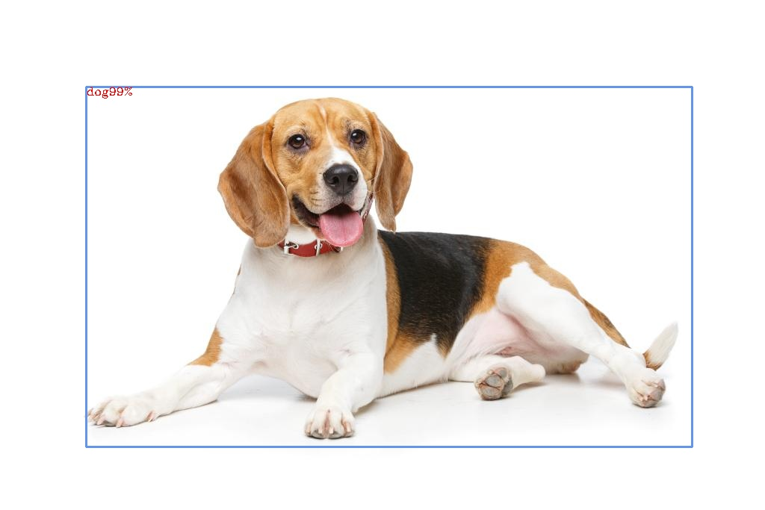

## 作业2深度神经网络部署

图像识别工程文件目录结构如下：

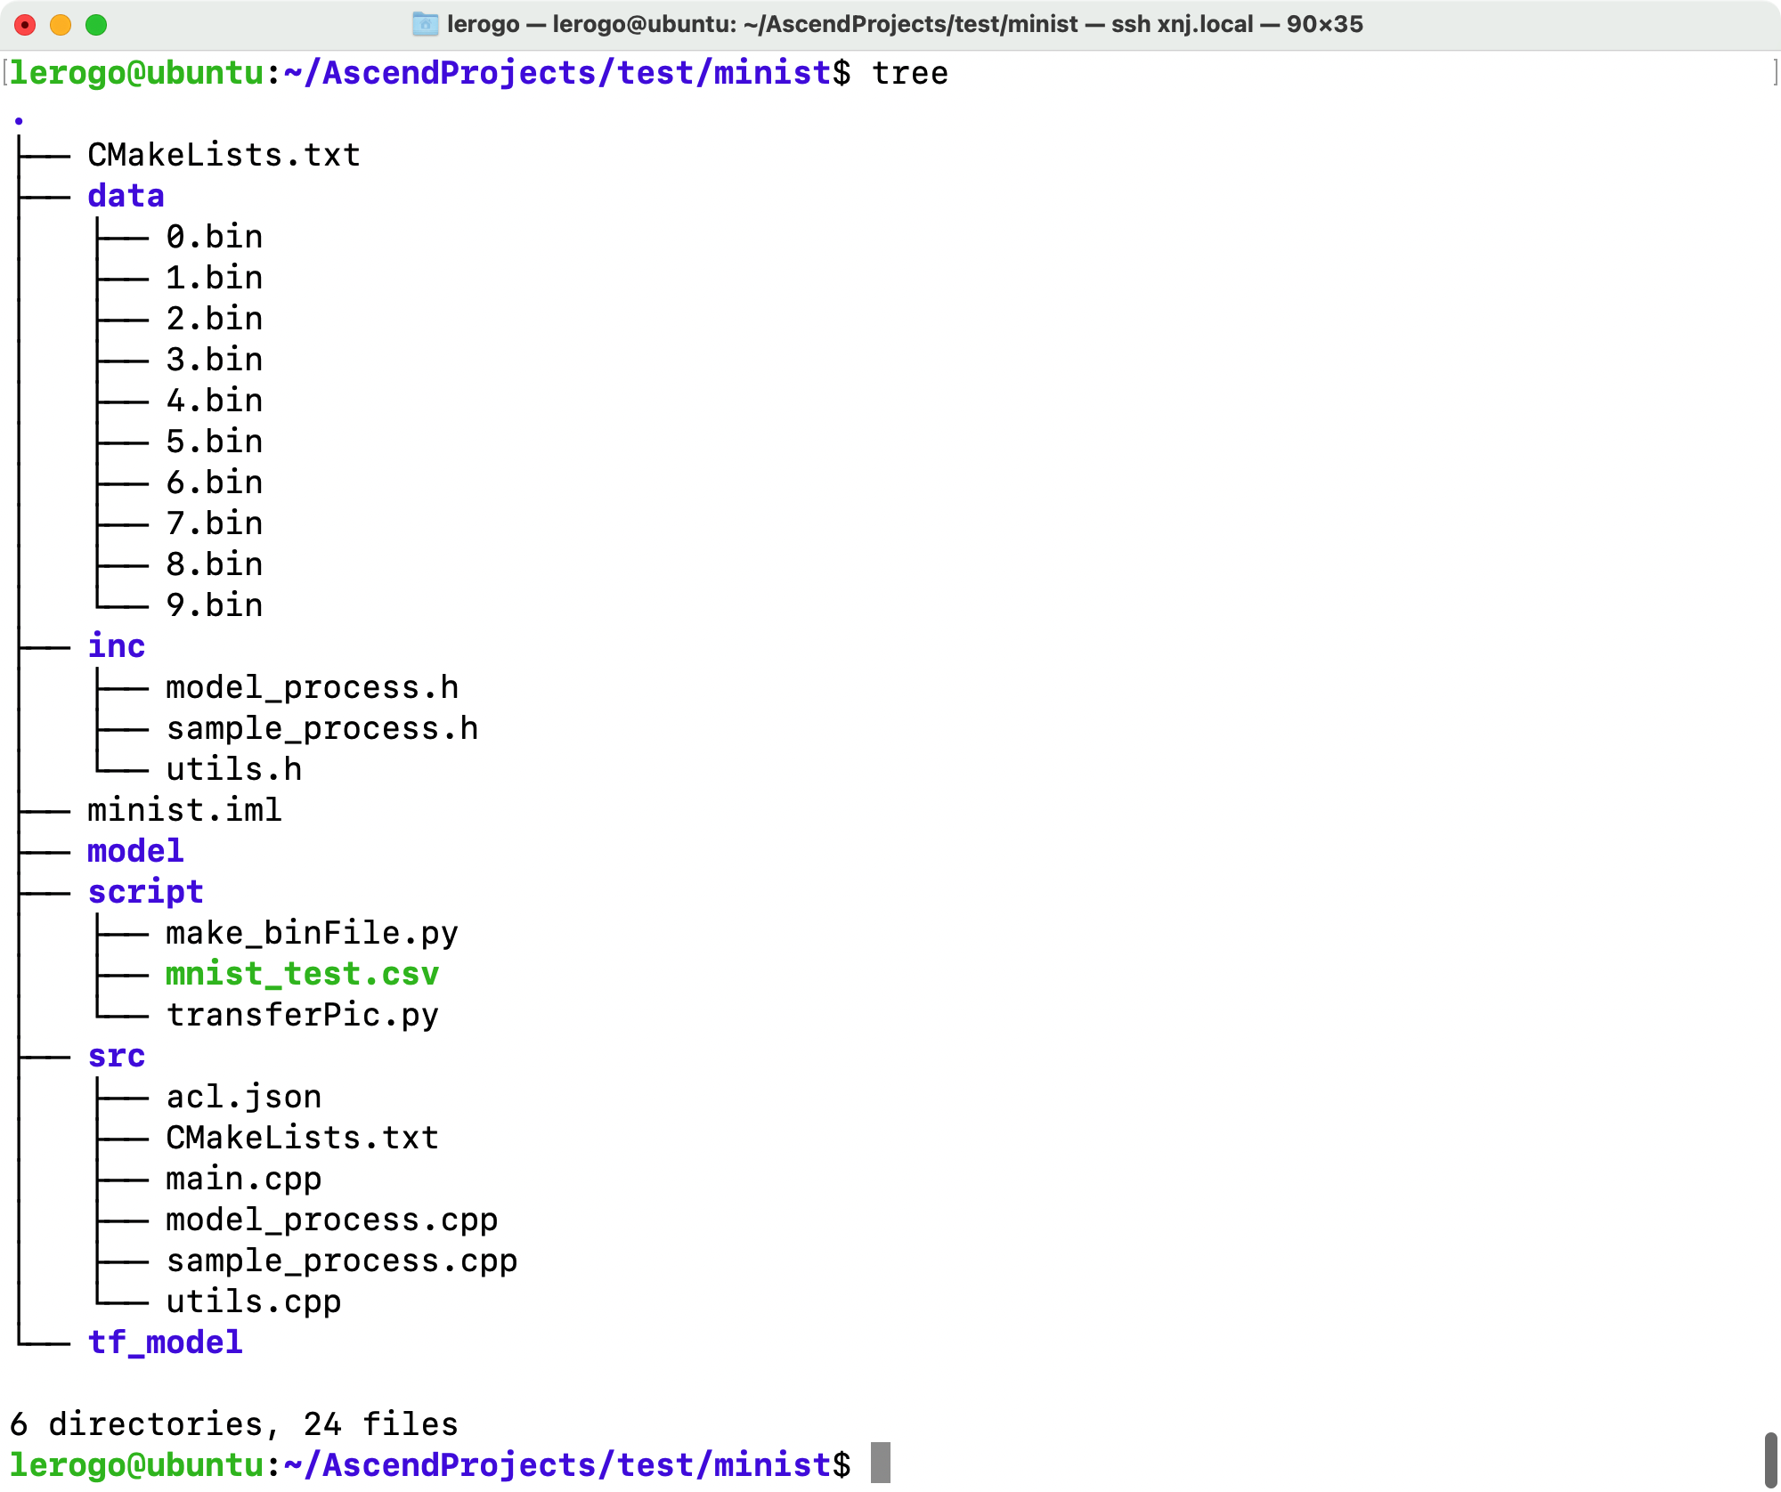

定义模型输出层名（modelout）并重新训练，保存模型文件：

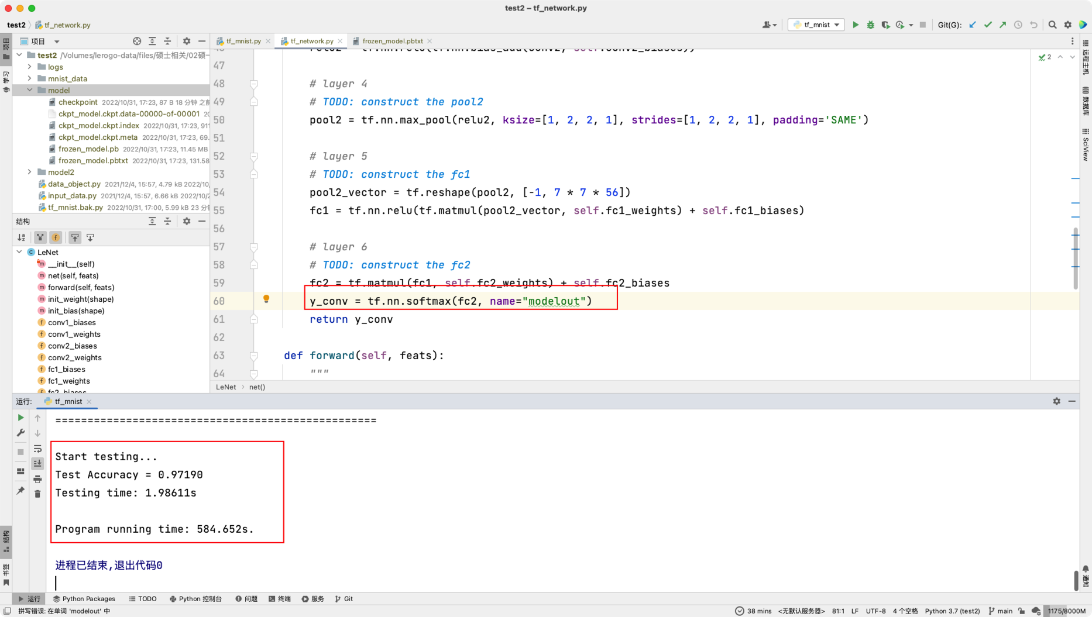

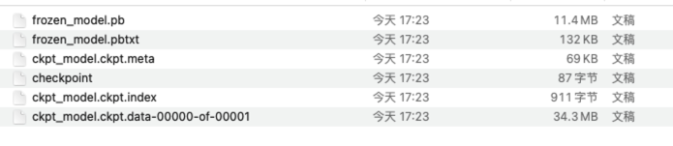

模型转换：

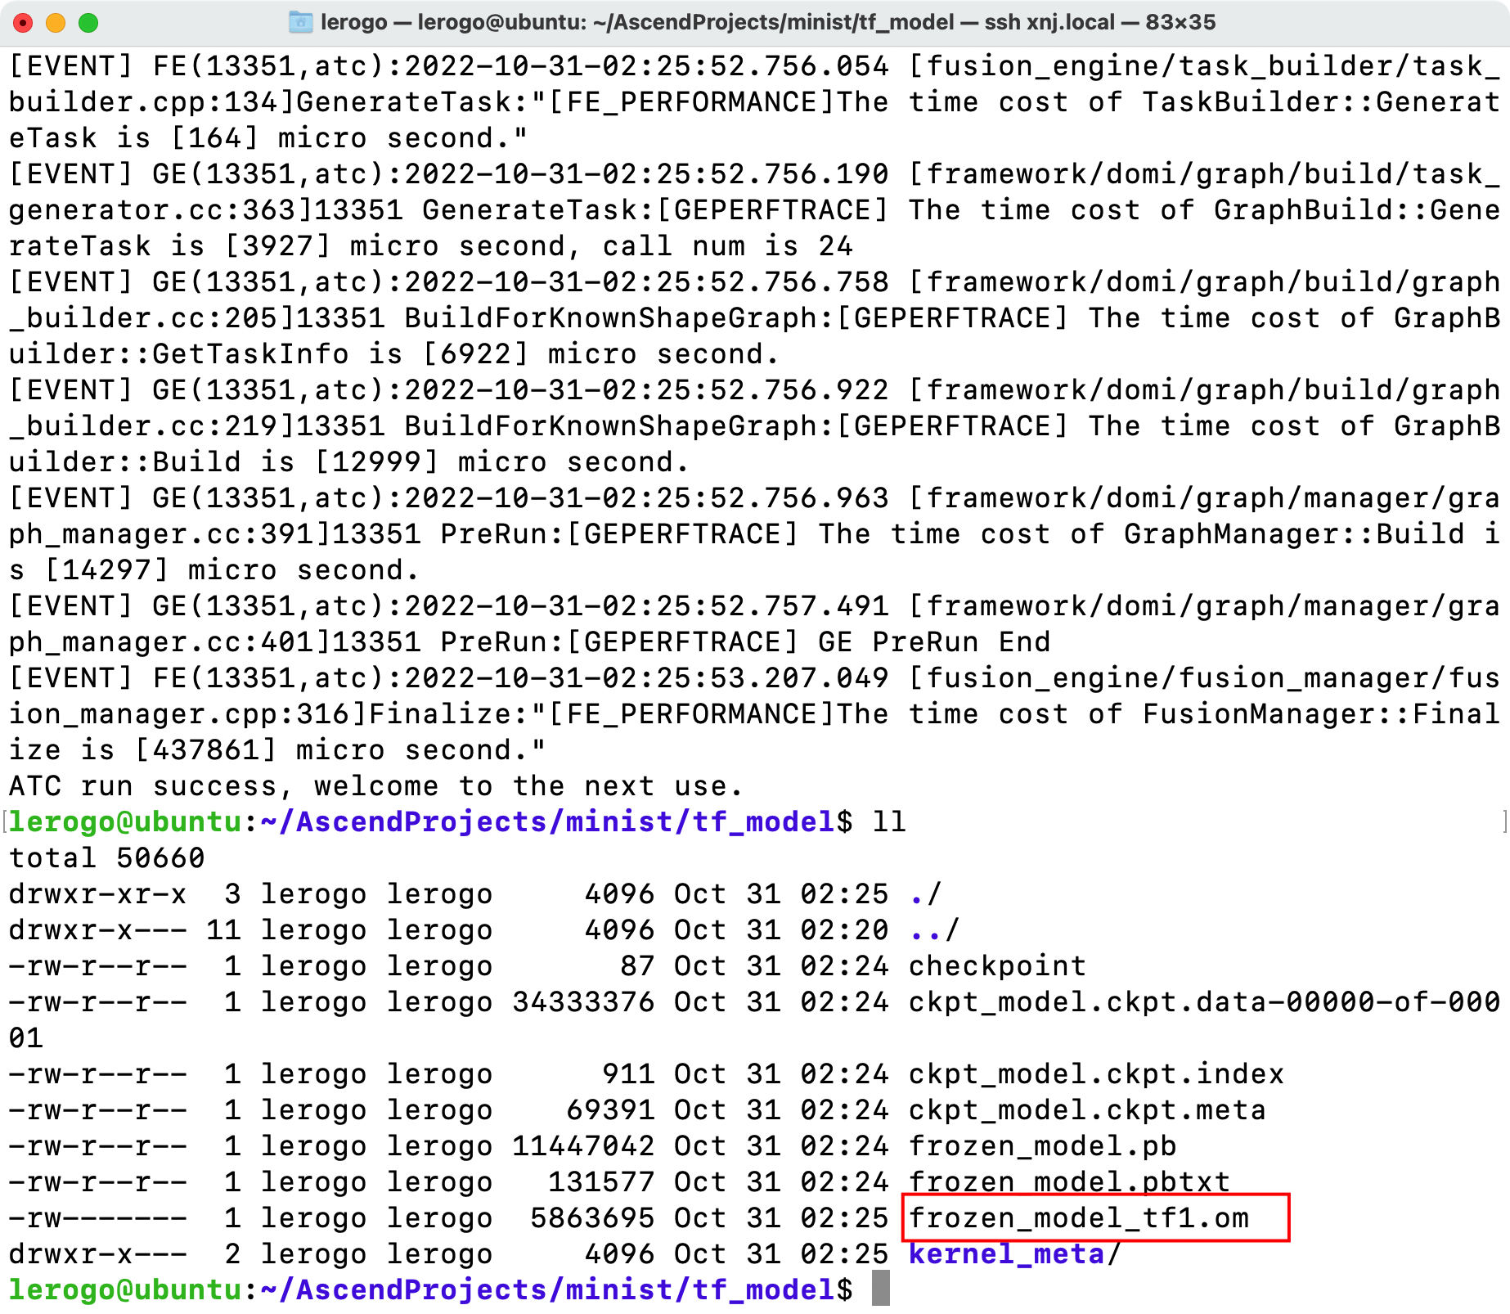

Build配置如下：

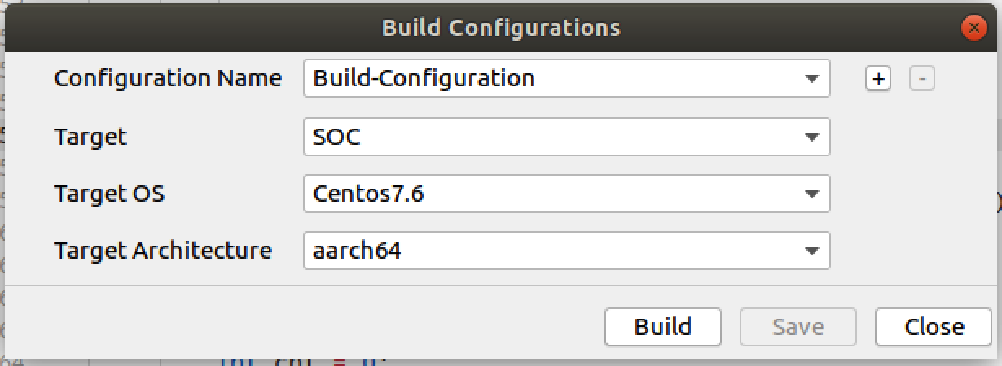

代码编辑与编译：

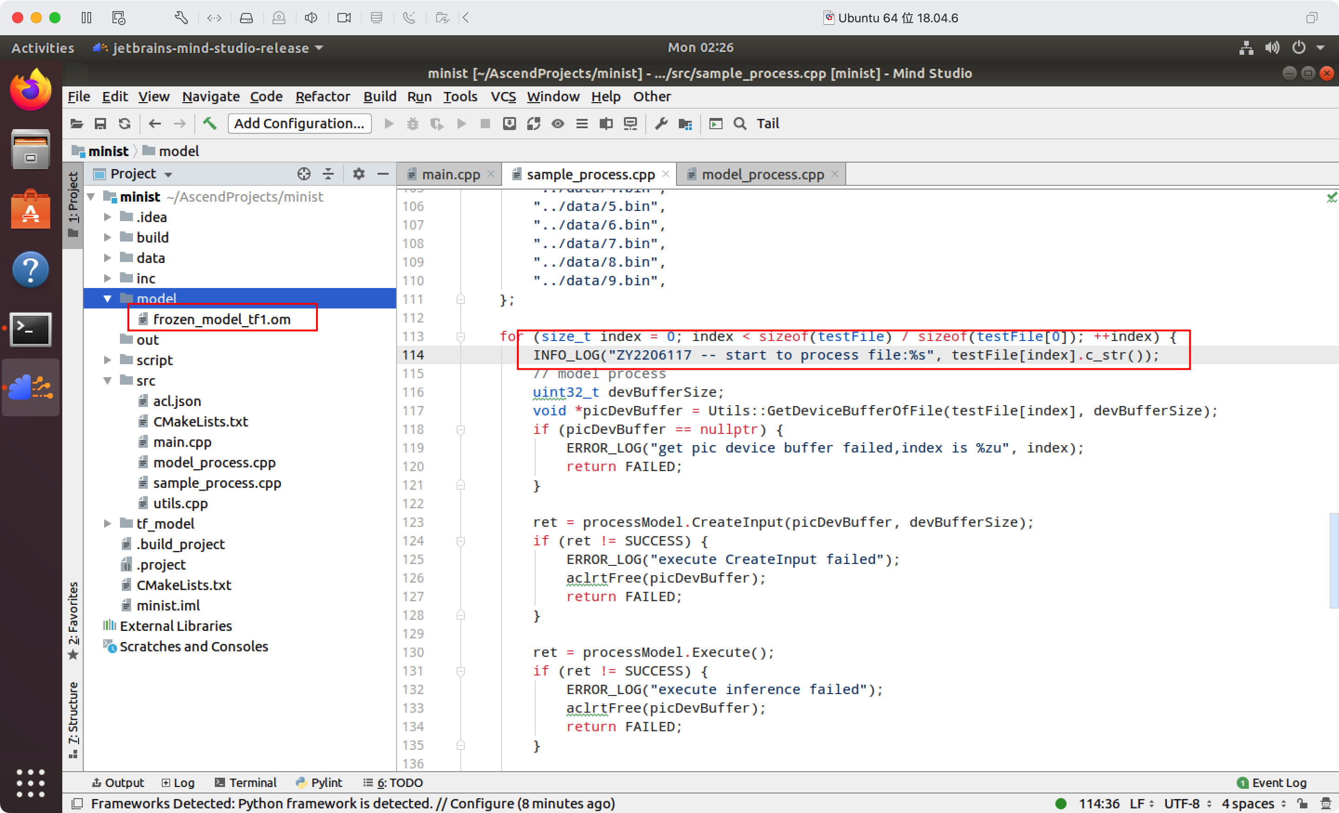

模型转换和编译结果：

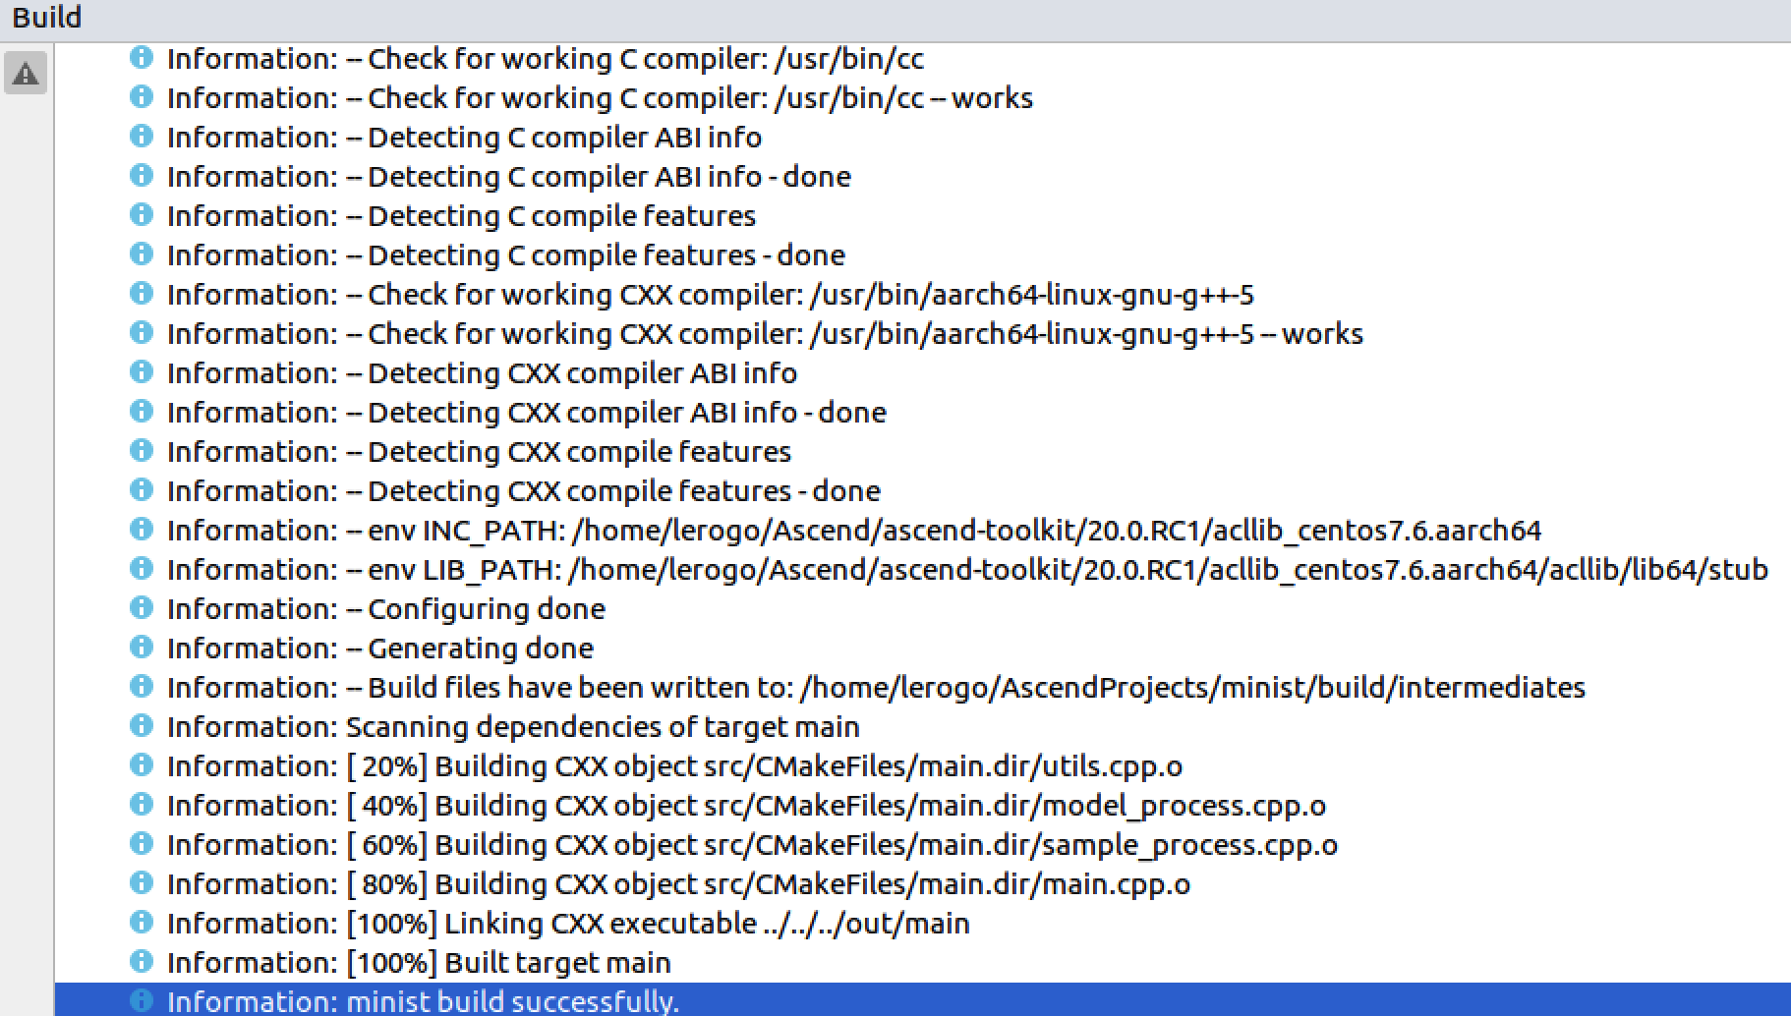

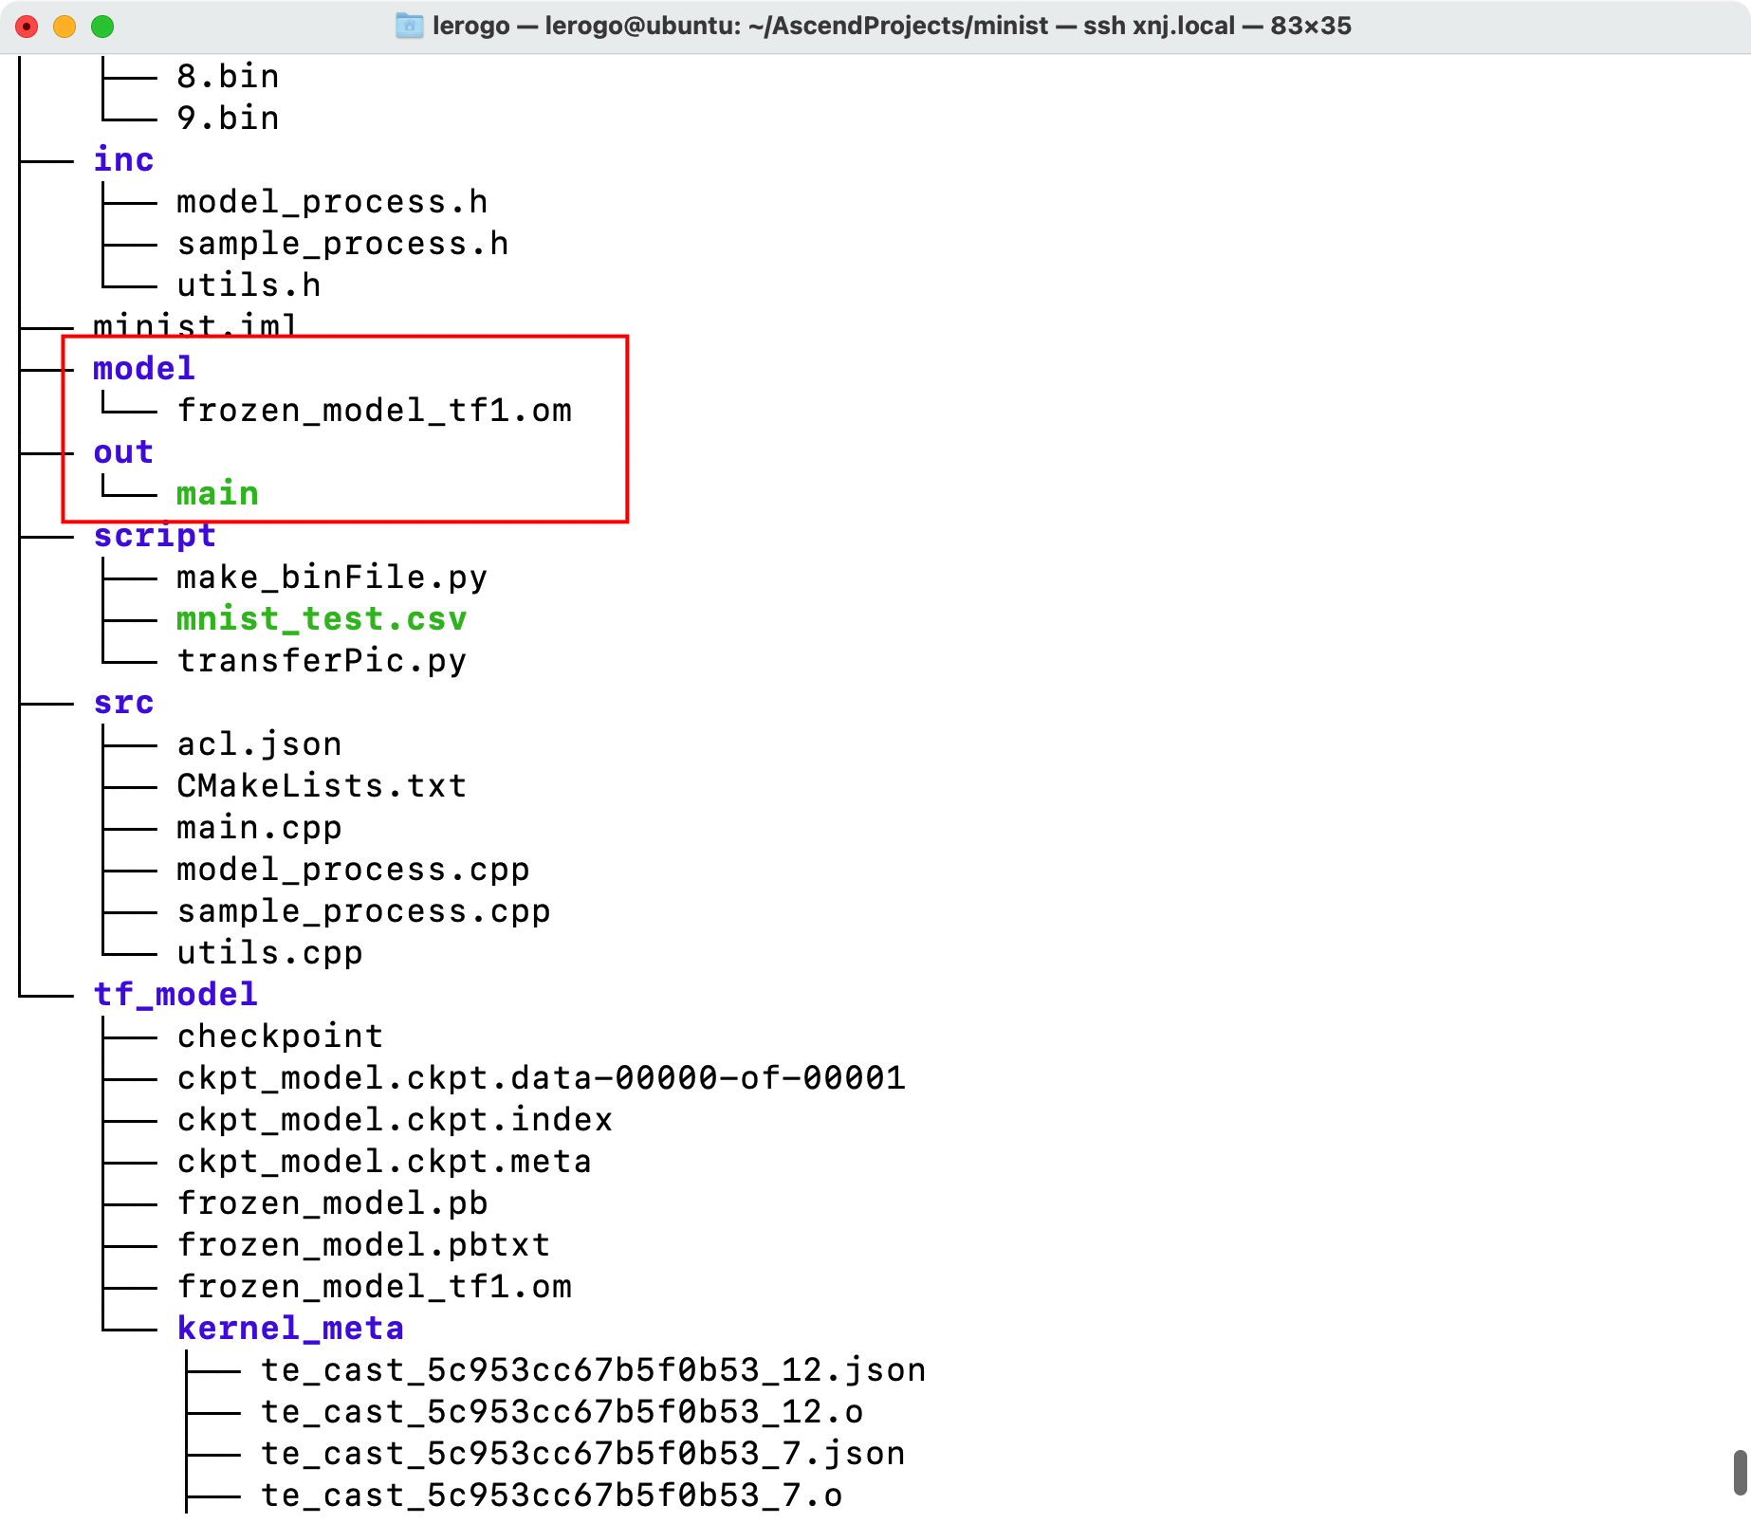

生成压缩包并上传：

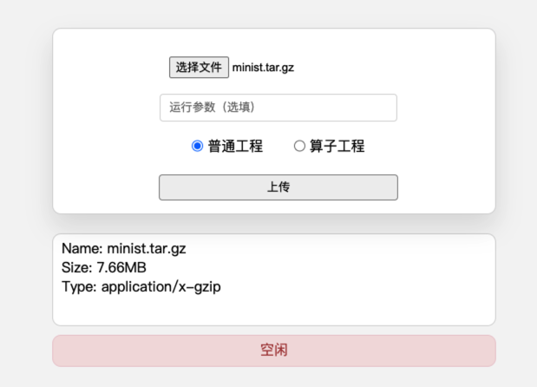

得到结果：

<http://10.130.145.207:8087/result/L3Zhci93d3cvYXRsYXMyMDBkay9hc2NlbmQvcmVzdWx0cy9yZXN1bHRfMjAyMk9jdDMxTW9uMDkxMTU4LnR4dA%3D%3D>

